# Упражнения: Изчертаване на фигури

Състояние на настоящия учебен материал:



## Въпроси:

1. За какво служат **разширенията**?
2. Какъв блок може да използваме, при чертаене на фигури, за да избегнем **повтарянето** на **едни и същи поредици** от блокове?
3. Колко градуса ще бъдат ъглите на **дванадесетоъгълник**?

## Задачи:

### Изчертаване на многоъгълник

Използвайки разширението „**Молив**“, създайте **осмоъгълник**. Дължината на всяка страна трябва да е **100 стъпки** и дебелината на молива да е **5**.

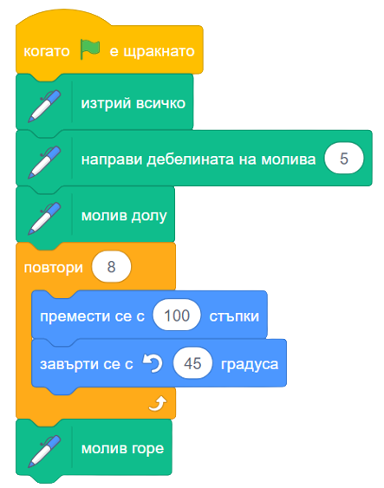

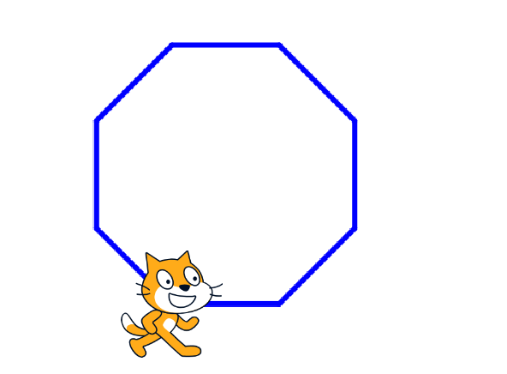

**→**

### Разнообразен триъгълник

Изчертайте **триъгълник**, в който всяка една страна да бъде с **различен цвят**. Дължината на страните да бъде **200 стъпки**, а **дебелината 10**.

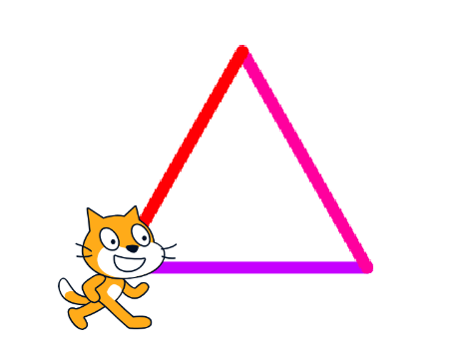

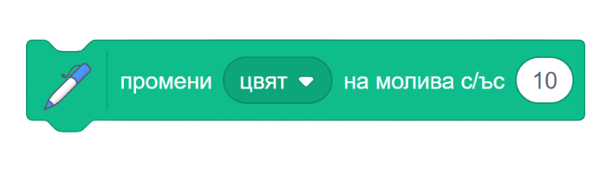

#### Насоки

* След всяко преместване на спрайта, променете цвета на молива с 10

### Създаване на окръжност

Помислете как би могло да се изчертае **окръжност** в Scratch. Дебелината на молива **трябва да бъде 8**.

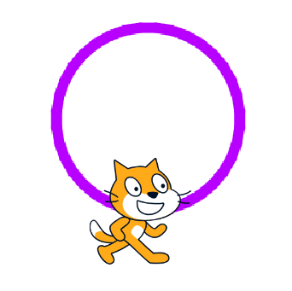

#### Насоки

Пробвайте да създадете **36-ъгълник** с дължина на страната **15 стъпки** и **10° завъртане**.

### Симетрично лице

Използвайте различни фигури с различни размери и създайте лице подобно на снимката. Използвайте различни цветове за всеки елемент.

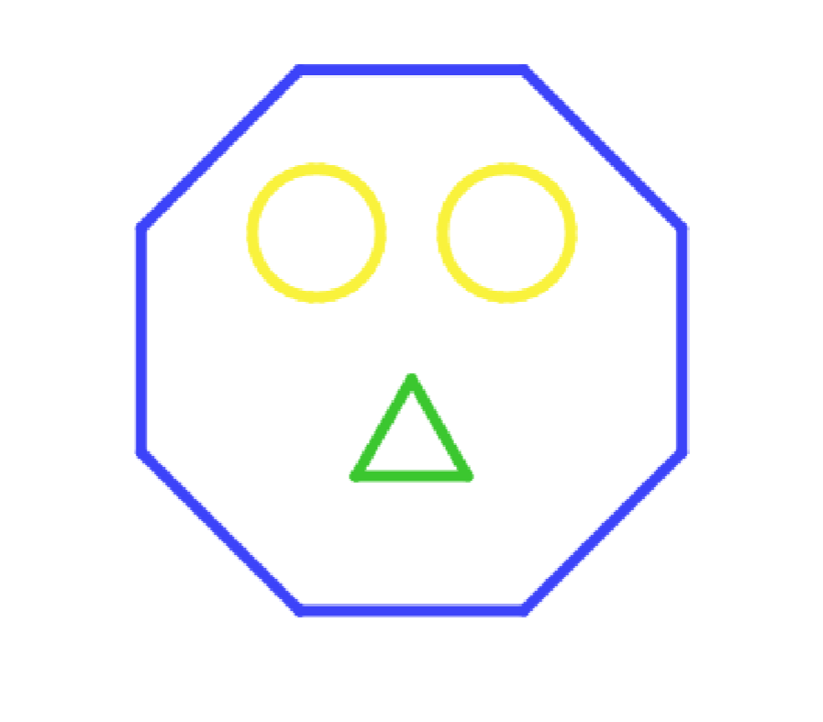

### Коледна елха

Начертайте **коледна елха** като на снимката. Дебелината на молива трябва да бъде 5.

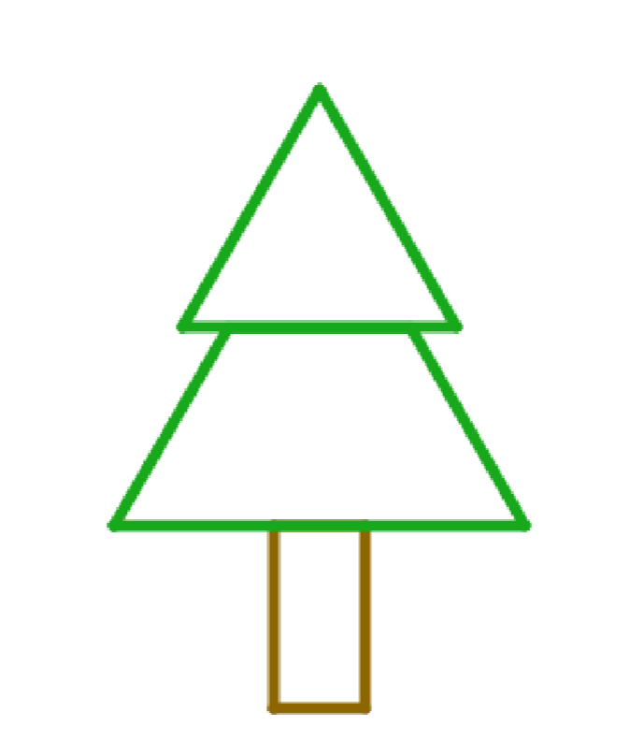

### *Цветната следа

Направете програма, в която спрайтът следва **показалеца на мишката** и оставя **следа** след себе си. Следата трябва да е с **преливащи цветове** и с **дебелина 5.**

